23.03.2020 Составить опорный конспект, выполнить тест в тетради
Тема 1.8 Истечение и дросселирование газов и паров

Характер течения газа или пара зависит от формы неподвижных каналов и скорости потока. Особая роль принадлежит местной скорости звука, поэтому различают дозвуковой и сверхзвуковой режимы течения. Скорость звука определяется свойствами и параметрами газа:
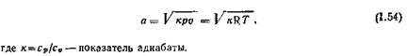
Неподвижные каналы могут быть постоянного и переменного сечения. Последние делятся на суживающиеся и расширяющиеся. В вентиляционной технике они соответственно называются конфузорами и диффузорами, а в энергетике — соплами. Сопла — неотъемлемые элементы паровых и газовых турбин, реактивных и ракетных двигателей.
В суживающихся каналах (конфузоры, сопла) скорость потока возрастает, а давление падает, в расширяющихся — скорость может уменьшаться, а давление расти (диффузоры). Скорость может и увеличиваться при падении давления, если на входе обеспечивается скорость потока, равная местной скорости звука (расширяющиеся сопла).
Рассмотрим адиабатное течение потока (dq = 0) в неподвижном канале. Техническая работа в этом случае не производится (dl_{T} = 0).
В суживающихся каналах w₁≤a; для получения сверхзвуковых скоростей применяют комбинированные сопла (Лаваля), состоящие из суживающейся части, в которой скорость потока доводится до местной скорости звука, и расширяющейся части, где скорость потока становится сверхзвуковой.
При w₁<<a такой комбинированный канал называется эжектором. В наиболее узкой части его создается разрежение, за счет чего происходит подсос среды (пароструйные компрессоры, газовые горелки и пр.).
Критическая скорость истечения из суживающихся сопл w_{K}=a. Она достигается при некотором внешнем давлении р_{к}, чему соответствует определенное значение энтальпии i_{к}. Уменьшение давления среды, в которую происходит истечение, не даст прироста скорости; давление в выходном сечении такого сопла будет оставаться р_{к}.
Критическое отношение давлений β = р_{кр}/р_{о} можно вычислить из условия w_{K}=a:
Для одноатомных идеальных газов β = 0,484, для двухатомных— β = 0,528, для многоатомных газов и перегретого пара — β = 0,546; для насыщенного пара при t=100°С (к=1,18) отношение β = 0,568, при t=150 °С (к= 1,24) критическое отношение β = 0,556.
Докритический режим течения существует при p_{o}<p₁/β, тогда в формулу (1.56) вместо p₁ подставляется давление внешней среды. Критический режим течения определяется давлением p_{o}=p₁/β. Если p_{o}>p₁/β, то полного расширения в сопле не наблюдается. Этот режим является закритическим. При критическом и закритическом режимах в формулы подставляются критические значения параметров i_{K} и v_{K}, найденные, например, по is-диаграмме вместо i₁ и v₁ (рис. 1.15).
Действительная скорость истечения всегда меньше теоретической из-за потери части кинетической энергии на преодоление сопротивления трения.
При набегании потока на какое-либо тело отдельные его струйки испытывают полное торможение. При этом кинетическая энергия потока уменьшается до нуля, за счет чего он нагревается до температуры полного торможения
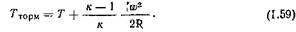
Дросселирование, или мятие,— процесс изменения состояния газа или пара при течении в канале с местным сопротивлением (без совершения внешней работы и при отсутствии теплообмена с окружающей средой). Вентили, задвижки, заслонки и другие местные сопротивления являются элементами дросселирования.
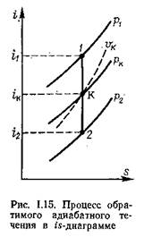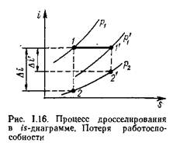
Регулирование расхода газа или пара всегда сопровождается дросселированием, понижением давления.
При адиабатическом дросселировании без изменения скорости движения потока из формулы (1.55) следует
Этот процесс необратим, поэтому протекает с увеличением энтропии (рис. 1.16) и потерей работоспособности (?i'<?i).
Температура идеального газа при дросселировании остается постоянной, а реального — изменяется. Это зависит от температуры инверсии Т_{и}, соответствующей начальному состоянию газа, при котором в процессе дросселирования изменение температуры не наблюдается. Следовательно, газ будет охлаждаться, если его начальная температура Т<Т_{И}, и нагреваться, если Т>Т_{И}. Температура инверсии гелия — 34, водорода — 216, азота — 865, кислорода— 1040, метана— 1282, углекислого газа — 2050, водяного пара — 4370 К. Видно, что в обычных условиях при дросселировании гелия и водорода их температура возрастает. При дросселировании природного газа, например на газорегуляторных станциях, его температура падает.
Смешение двух потоков при отсутствии теплообмена с внешней средой (dq=0) и без производства технической работы (dlt = 0) можно описать уравнением первого закона термодинамики (1.55):
Выражая массы потоков М₁ и М₂ через их доли (если wi²/2<<i_{i}), найдем температуру смеси
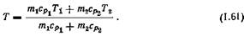
При смешивании двух потоков одинаковых газов (c_{P1} = с_{Р2}) температура смеси
В этом процессе теплота, теряемая одним из компонентов потока, в том же количестве воспринимается другим (dQ₁= dQ₂). Если принять Т₁>Т₂, то ds₁ = dQ₁/T₁ будет меньше ds₂=dQ₂/T₂, а их сумма с учетом знаков ∑ds>0. Таким образом, энтропия в процессе смешения возрастает, этот процесс необратим.

Выполните тест
Истечение и дросселирование газов и паров (тест)

- От чего зависит характер течения газа или пара?
А) от формы неподвижных каналов;
Б) от формы неподвижных каналов и скорости потока;
В) от скорости потока.
- Режимы течения газа в зависимости от местной скорости звука:
А) дозвуковой и послезвуковой режимы течения;
Б) постоянный и переменный режим течения;
В) дозвуковой и сверхзвуковой режимы течения.
- Сечения неподвижных каналов могут быть:
А) постоянного и переменного сечения;
Б) суживающиеся и расширяющиеся;
В) постоянного и расширяющегося сечения.
- Каналы переменного сечения делятся на:
А) зауженные и расширенные;
Б) уменьшающиеся и увеличивающиеся;
В) суживающиеся и расширяющиеся.
- Суживающиеся неподвижные каналы называют:
А) конфузоры;
Б) диффузоры;
В) эжекторы.
- Расширяющиеся неподвижные каналы называют:
А) конфузоры;
Б) диффузоры;
В) эжекторы.
- Как изменяется скорость потока в суживающихся каналах (конфузоры, сопла)?
А) скорость может уменьшаться, а давление расти;
Б) скорость и давление не изменяются;
В) скорость потока возрастает, а давление падает.
- Как изменяется скорость потока в расширяющихся каналах (диффузоры)?
А) скорость может уменьшаться, а давление расти;
Б) скорость и давление не изменяются;
В) скорость потока возрастает, а давление падает.
- Комбинированные сопла, состоящие из суживающейся части, в которой скорость потока доводится до местной скорости звука, и расширяющейся части, где скорость потока становится сверхзвуковой называют:
А) сопла Лаваля;
Б) сопла Паскаля
В) сопла Вентури
- Критическое отношение давлений β = р_{кр}/р_{о} для одноатомных идеальных газов:
А)β = 0,484;
Б) β = 0,528;
В) β = 0,546.
- Процесс изменения состояния газа или пара при течении в канале с местным сопротивлением:
А) дросселирование;
Б) истечение;
В) дестабилизация.
- Элементами дросселирования являются:
А) пар, газ;
Б) трубопроводы, задвижки, клапаны;
В) вентили, задвижки, заслонки и другие местные сопротивления.

24.03.2020 Составить опорный конспект, выполнить тест
Тема 1.9 Циклы паросиловых и холодильных установок

Из формулировки второго начала термодинамики по Кельвину следует, что вечный двигатель второго рода — периодически действующий двигатель, который совершает работу за счет охлаждения одного источника теплоты, — невозможен. Для демонстрации этого положения рассмотрим работу теплового двигателя.
Принцип действия теплового двигателя приведен на рис. 1. От термостата (система, которая может обмениваться теплотой с телами без изменения температуры) с более высокой температурой Т₁, который называется нагревателем, за цикл отнимается количество теплоты Q₁, а термостату с более низкой температурой Т₂, который называется холодильником, за цикл передается количество теплоты Q₂, при этом совершается работа А = Q₁ – Q₂.
Для того чтобы термический коэффициент полезного действия теплового двигателя был равен 1, нужно выполнение условия Q₂ = 0, т. е. тепловой двигатель должен обладать одним источником теплоты, а это невозможно. Французский физик и инженер Н. Л. С. Карно (1796 — 1832) доказал, что для того, чтобы тепловой двигатель работал необходимо не менее двух источников теплоты с отличающимися температурами, иначе это противоречило бы второму началу термодинамики.
Процесс, который обратен происходящему в тепловом двигателе, используется в холодильной машине, принцип действия которой дан на рис. 2. Системой от термостата с более низкой температурой Т₂ за цикл отнимается количество теплоты Q₂ и отдается термостату с более высокой температурой Т₁ количество теплоты Q₁. Для кругового процесса, согласно первому началу термодинамики для кругового процесса, Q=A, но, по условию, Q = Q₂ – Q₁ < 0, поэтому А<0 и Q₂ – Q₁ = –А, или Q₁ = Q₂ + A, т. е. количество теплоты Q₁, которое отданно системой источнику теплоты при более высокой температуре T₁ больше количества теплоты Q₂, которое получено от источника теплоты при более низкой температуре T₂, на величину работы, совершенной над системой. Значит, без совершения работы нельзя отбирать теплоту от менее нагретого тела и отдавать ее более нагретому. Это утверждение есть именно второе начало термодинамики в формулировке Клаузиуса.
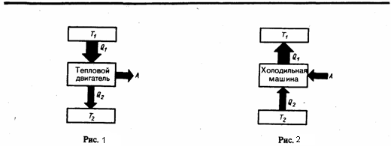
Но второе начало термодинамики не следует понимать так, что оно совсем запрещает переход теплоты от менее нагретого тела к более нагретому. Ведь именно такой переход реализуется в холодильной машине. Но при этом надо учитывать, что внешние силы совершают работу над системой, т. е. этот переход не является единственным результатом процесса.
Используя второе начало термодинамики, Карно вывел теорему, которая носит теперь его имя: из всех периодически действующих тепловых машин, имеющих одинаковые температуры нагревателей (T₁) и холодильников (T₂), наибольшим к. п. д. обладают обратимые машины; при этом к. п. д. обратимых машин, работающих при одинаковых температурах нагревателей (T₁) и холодильников (T₂), равны друг другу и не зависят от природы рабочего тела (тела, которые совершают круговой процесс и обмениваются энергией с другими телами), а определяются только температурами нагревателя и холодильника.
Карно теоретически проанализировал обратимый наиболее экономичный цикл, который состоит из двух изотерм и двух адиабат. Его называют циклом Карно. Рассмотрим прямой цикл Карно, в котором в качестве рабочего тела используется идеальный газ, который заключен в сосуд с подвижным поршнем.
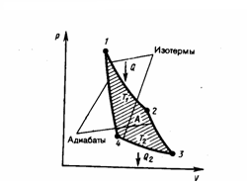
Рис.3
Цикл Карно представлен на рис. 3, где изотермические расширение и сжатие заданы соответственно кривыми 1—2 и 3—4, а адиабатические расширение и сжатие — кривыми 2—3 и 4—1. U=const при изотермическом процессе, поэтому, используя формулы термодинамики для изопроцессов, количество теплоты Q1, полученное газом от нагревателя, равно работе расширения А₁₂, совершаемой газом при переходе из состояния 1 в состояние 2:
(1)
При адиабатическом расширении 2—3 теплообмен с окружающей средой отсутствует и работа расширения А₂₃ делается за счет изменения внутренней энергии:
Количество теплоты Q₂, которое отдано газом холодильнику при изотермическом сжатии, равно работе сжатия А₃₄:
(2)
Работа адиабатического сжатия
Работа, совершаемая в результате кругового процесса,
и, как можно показать, определяется площадью, заштрихованной на рис. 87. Термический к. п. д. цикла Карно
Применив формулу TV^{γ-1}=const для адиабатического процесса 2—3 и 4—1, получим
и
откуда
(3)
Подставляя (1) и (2) в формулу для КПД для тепловогот процесса и учитывая (3), получаем
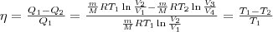(4)
т. е. для цикла Карно КПД действительно определяется только температурами нагревателя и холодильника. КПД всякого реального теплового двигателя из-за действующего трения и неизбежных тепловых потерь гораздо меньше вычисленного для цикла Карно.
Обратный цикл Карно применяется при проектировании тепловых насосов. В отличие от холодильных машин тепловые насосы должны как можно больше тепловой энергии отдавать горячему телу, например системе отопления. Часть этой энергии отбирается от окружающей среды с более низкой температурой, а часть — получается за счет механической работы, производимой, например, компрессором.
Теорема Карно также стала основанием для установления термодинамической шкалы температур. Сравнив левую и правую части формулы (4), получим
(5)
т. е. для сравнения температур Т₁ и T₂ двух тел необходимо произвести обратимый цикл Карно, в котором одно тело используется как нагреватель, другое как холодильник.

Выполните тест
ЦИКЛЫ ТЕПЛОВЫХ И ХОЛОДИЛЬНЫХ МАШИН

- Из формулировки второго начала термодинамики по Кельвину следует:
А) вечный двигатель второго рода возможен;
Б) вечный двигатель второго рода невозможен;
В) вечный двигатель первого рода невозможен.
- Вечный двигатель второго рода – это:
А) периодически действующий двигатель, который совершает работу за счет охлаждения одного источника теплоты;
Б) периодически действующий двигатель, который совершает работу за счет нагревания одного источника теплоты;
В) двигатель, который совершает работу за счет охлаждения.
- От нагревателя за цикл отнимается количество теплоты Q₁, а холодильнику за цикл передается количество теплоты Q₂, при этом совершается работа А = Q₁ – Q₂ – это:
А) принцип действия холодильной машины;
Б) принцип действия теплового двигателя;
В) принцип действия теплового насоса.
- Системой от термостата с более низкой температурой Т₂ за цикл отнимается количество теплоты Q₂ и отдается термостату с более высокой температурой Т₁ количество теплоты Q₁
А) принцип действия холодильной машины;
Б) принцип действия теплового двигателя;
В) принцип действия тепловой машины.
- Из формулировки второго начала термодинамики по Клаузиусу следует:
А) нельзя отбирать теплоту от менее нагретого тела и отдавать ее более нагретому;
Б) нельзя отбирать теплоту от более нагретого тела и отдавать ее менее нагретому;
В) без совершения работы нельзя отбирать теплоту от менее нагретого тела и отдавать ее более нагретому.
- КПД обратимых машин, работающих при одинаковых температурах нагревателей (T₁) и холодильников (T₂), равны друг другу и не зависят от природы рабочего тела, а определяются только температурами нагревателя и холодильника – это:
А) теорема Карно;
Б) закон Карно;
В) цикл Карно.
- Обратимый наиболее экономичный цикл, который состоит из двух изотерм и двух адиабат – это:
А) цикл Карно;
Б) цикл Клаузиуса;
В) цикл Кельвина.
- - это формула для определения:
А) термического КПД цикла Карно
Б) КПД тепловой машины
В) КПД холодильной машины

25.03.2020 В тетради для практических работ выполнить практическую работу, ответить на вопросы, записать вывод
Практическая работа №5
Определение КПД паросиловой установки и эффекта от повышения начальных параметров состояния пара и уменьшения конечных, от введения промежуточного перегрева пара
ИНСТРУКЦИОННАЯ КАРТА №5
ПО ДИСЦИПЛИНЕ «ОСНОВЫ ТЕРМОДИНАМИКИ И ТЕПЛОТЕХНИКИ»

Тема 1.9 Циклы паросиловых и холодильных установок

Практическая работа №5
Тема: «Определение КПД паросиловой установки и эффекта от повышения начальных параметров состояния пара и уменьшения конечных, от введения промежуточного перегрева пара»

Цель: Приобретение практических навыков определения КПД паросиловой установки и эффекта от повышения начальных параметров состояния пара и уменьшения конечных, от введения промежуточного перегрева пара.

Литература: В.Г. Ерохин, М.Г. Маханько, Сборник задач по основам гидравлики и теплотехники, М: «Энергия», 1979, стр. 75-77

- Общие сведения
В паросиловых установках в качестве рабочего тела используются пары различных жидкостей (вода, ртуть и т. п.), но чаще всего водяной пар.
В паровом котле паросиловой установки за счет подвода теплоты Q₁, получаемой за счет сгорания топлива в топке, образуется пар при постоянном давлении р₁. В пароперегревателе он дополнительно нагревается и переходит в состояние перегретого пара. Из пароперегревателя пар поступает в паровой двигатель (например, в паровую турбину), где полностью или частично расширяется до давления р₁ с получением полезной работы L₁. Отработанный пар направляется в холодильник-конденсатор, где он полностью или частично конденсируется при постоянном давлении р₂. Конденсация пара происходит в результате теплообмена между отработавшим паром и охлаждающей жидкостью, протекающей через холодильник-конденсатор.

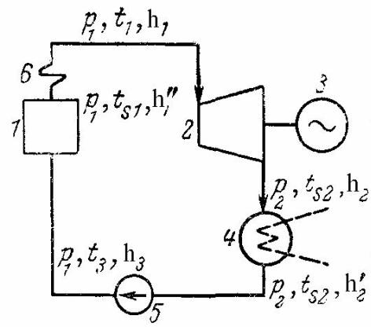
Рисунок 1 - Схема паросиловой установки: 1 – паровой котел; 2 – паровая турбина; 3 – электрогенератор; 4 – конденсатор; 5 – питательный насос; 6 - пароперегреватель

В основе работы паросиловой установки лежит идеальный цикл Ренкина. Он был предложен в 50-х гг. ХХв. почти одновременно шотландским инженером и физиком У.Ренкиным и выдающимся немецким физиком Р.Клаузиусом. Обычно его называют циклом Ренкина. Он состоит из следующих процессов:
- нагревания воды в котле до кипения;
- испарения воды в парообразных трубах котла;
- расширения пара в турбине с совершением полезной внешней работы;
- конденсации отработавшего пара в конденсаторе с отводом теплоты охлаждающей воды;
- сжатия конденсата питательным насосом до первоначального давления воды, поступающей в котел.
В этом цикле нет потерь на трение, нет потерь тепла в котле, турбине и трубопроводах, все процессы протекают обратимо, в частности процесс расширения пара в турбине происходит без теплообмена с внешней средой (т. е. адиабатно). На диаграмме p-v и T-S этот цикл представлен на рисунках 2 и 3 соответственно.
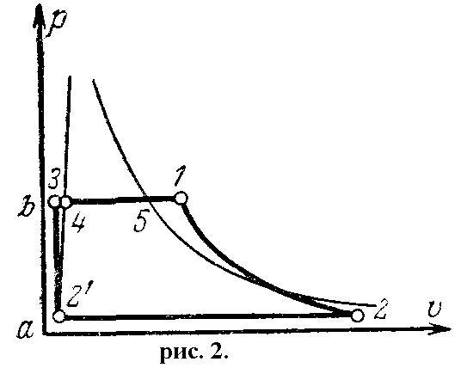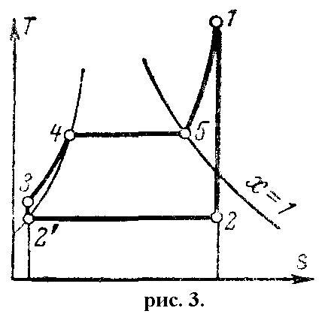
Рисунок 2 – Цикл Ренкина ( p-v) Рисунок 3 – Цикл Ренкина (T-S)

1-2 – адиабатное расширение пара в паровой турбине до давления в конденсаторе p₂;
2-2' – конденсация пара в конденсаторе, отвод тепла при p₂ = const.
В результате отвода тепла отработавший пар полностью конденсируется, а образовавшийся конденсат водяным насосом подается в котел. Т.к. при давлениях, применяемых обычно в теплотехнике, изменением объема воды при её сжатии можно пренебречь, то процесс адиабатического сжатия воды в насосе происходит практически при постоянном объеме воды и может быть представлен изохорой 2'-3.
3-4 – процесс нагревания воды в котле при p₁ = const до температуры кипения;
4-5 – парообразование;
5-1 – перегрев пара в пароперегревателе.
Процессы нагревания воды до кипения и парообразование происходят при постоянном давлении (P = const, T = const) .
Поскольку процессы подвода и отвода теплоты в рассмотренном цикле осуществляется по изобарам, а в изобарном процессе количество подведенной (отведенной) теплоты = разности энтальпий рабочего тела в начале и конце процесса:
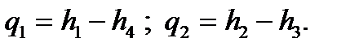
где h₁ – энтальпия перегретого пара на выходе из котла;
h₄ – энтальпия воды на входе в котел;
h₂ – энтальпия влажного пара на выходе из турбины;
h₃ – энтальпия конденсата на выходе из конденсатора.
Термический КПД цикла:
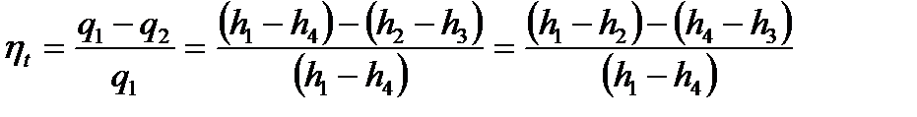
где h₁-h₂ – располагаемый перепад энтальпий, превращенный в полезную работу в турбине;
h₄-h₃ – техническая работа насоса.
Термический КПД цикла Ренкина удобно определять, пользуясь h-s диаграммой. На пересечении изобары p₁ и изотермы t₁ находят точку 1, соответствующую состоянию пара перед входом в турбину. Энтальпию h₁ пара, состояние которого отображается этой точкой, определяют по шкале на оси ординат. Затем из точки 1 проводят вертикальную прямую — адиабату до ее пересечения в точке 2 с изобарой p₂ и находят энтальпию h₂ пара, состояние которого отображается точкой 2.

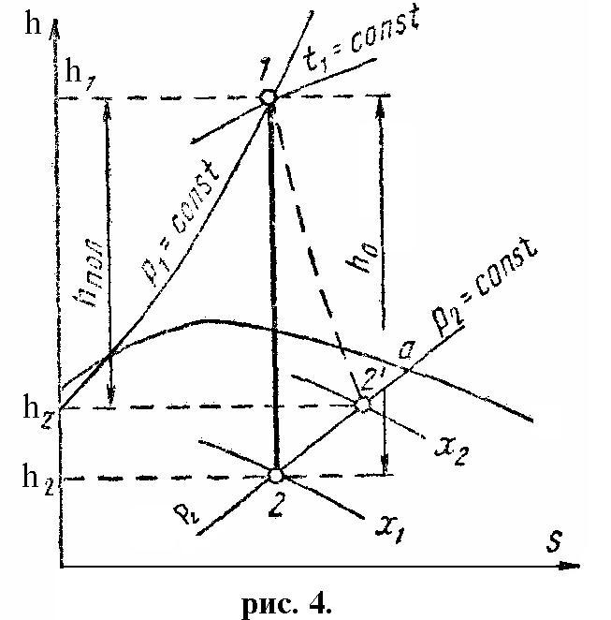
- Задание. По заданному варианту решите следующие задачи
На оценку «3» | На оценку «4» | На оценку «5»
1,2,3 | 1,2,3,4 | 1,2,3,4,5

1. В цикле паросиловой установки с турбиной Р-25-90/18 начальные параметры пара р₁= (8,82 + 0,1*вариант) МПа и t₁=(535 + вариант)⁰С. Давление в конце процесса расширения (1,76 + 0,1*вариант) МПа. Определить термический к.п.д. и работу 1 кг пара (задача решается как 2-125) [1].
Значения энтальпии водяного пара в начале и конце процесса определяются по диаграмме состояния водяного пара. 1 МПа = 10 бар.

2. Начальные параметры пара в цикле паросиловой установки р₁= (9,0 + 0,01*вариант) МПа, t₁=(530 + вариант)⁰С и в конце расширения р₂=(3,5 + 0,1*вариант) кПа. Определить термический к.п.д. Как изменится термический к.п.д. цикла, если расширение в турбине будет происходить до давления р₂= (0,2 + 0,1*вариант) МПа? (задача решается как 2-126) [1].
Значения энтальпии водяного пара в начале и конце процесса определяются по диаграмме состояния водяного пара.

3. Определить увеличение термического к.п.д. паросиловой установки при переходе от начальных параметров пара (3,5 + 0,1*вариант) МПа и (435 + 10*вариант)⁰С к параметрам (13,0 + 0,1*вариант) МПа и (565 + 10*вариант)⁰С. Давление в конденсаторе принять одинаковым и равным 4,0 кПа (задача решается как 2-127) [1].
Значения энтальпии водяного пара в начале и конце процесса определяются по диаграмме состояния водяного пара. Вначале определяется термический к.п.д. при первых начальных параметрах, а затем – при вторых. Полученные значения сравниваются.

4. Сравнить термический к.п.д. локомотивной и стационарной паросиловых установок при одинаковых начальных параметрах пара р₁=(1,6 + 0,1*вариант) МПа и , t₁=(380 + 10*вариант)⁰С, если давление конца расширения в локомотивной паровой машине 0,115 МПа, а в стационарной – 0,01 МПа(задача решается как 2-128) [1].
По начальным параметрам определяется значение энтальпии в начале процесса, а затем значения энтальпии в конце процесса при двух значениях давления р₂. Затем определяются термические к.п.д. установок и сравниваются полученные значения.

5. Определить изменение термического к.п.д. и полезной работы 1 кг пара в цикле паросиловой установки с введением вторичного перегрева пара. Начальные параметры пара в цикле р₁=3,5 МПа и , t₁=450⁰С и р₂=4,0 кПа. Вторичный перегрев пара производится при давлении 0,5 МПа до температуры 430⁰С. Работу насоса не учитывать (задача решается как 2-129) [1].

- Контрольные вопросы
- Из каких узлов и механизмов состоит паросиловая установка?
- Из каких процессов состоит цикл Ренкина?
- При каком процессе происходит совершение полезной внешней работы?
- Чему равен термический к.п.д. цикла Ренкина?
- Как можно определить термический к.п.д. и полезную внешнюю работу цикла Ренкина?

- Пример решения задачи
